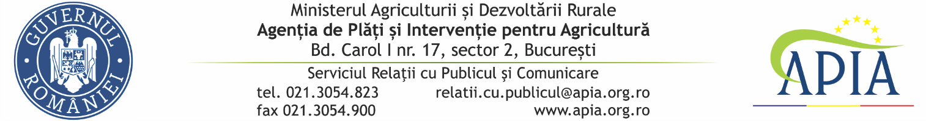
14 octombrie 2020
COMUNICAT DE PRESĂ
privind modul de alocare a sprijinului financiar în cadrul PNA 2020

Agenția de Plăți și Intervenție pentru Agricultură (APIA) informează că a efectuat plățile către beneficiarii Programului Naţional Apicol (PNA) pentru anul 2020.
Prin HG 339/2020 privind aprobarea PNA pentru perioada 2020-2022, s-a stabilit că valoarea sprijinului financiar alocat pentru anul 2020 este de 50.210 mii lei, 50% reprezentând contribuția Uniunii Europene la programele apicole naționale. Această sumă a fost integral plătită unui număr de 6.150 apicultori declarați elibili și 10 forme asociative legal constituite.
Ca urmare a verificărilor administrative și centralizării datelor aferente cererilor de plată depuse de solicitanți, mai jos regăsiți măsurile/acţiunile cuprinse în Program pentru care s-a plătit sprijin financiar în anul 2020:
- Asistenţă tehnică pentru apicultori şi organizaţiile de apicultori:
A.1.- consultanță în apicultură;
A.2.- promovarea apiculturii şi a produselor apicole;
A.3.- organizarea de cursuri de perfecționare în apicultură;
A.4.- achiziția de către formele asociative de echipament pentru procesarea cererii;
A.5.- achiziția de către formele asociative de echipament pentru ambalarea mierii.
- Combaterea agresorilor şi a bolilor specifice stupilor, în special a varoozei. Achiziţionarea de medicamente pentru tratarea varoozei şi nosemozei
- Raţionalizarea transhumanţei / stupăritului pastoral:
C.1. Achiziţionarea de cutii în vederea înlocuirii cutiilor uzate în urma deplasării în pastoral;
C.2. Achiziţionarea de accesorii apicole : colector polen, colector propolis, uscător polen, încălzitor miere, topitor de ceară, maturator;
C.3. Achiziţionarea de unelte apicole si echipamente de protecţie - combinezon apicol, mănuși de protecție, afumător, daltă apicolă, furculiță pentru descăpăcit, cuțit pentru descăpăcit, sită filtrare miere.
C.4. Achiziţionarea de mijloace de transport apicol fără autopropulsie-remorci şi mijloace de încărcare–descărcare a stupilor în pastoral-remorcă apicolă, macara pentru încărcare-descărcare stupi, motostivuitor pentru încărcare-descărcare stupi.
- Măsuri de asistenţă pentru repopularea şeptelului apicol din Uniune. Achiziţionarea de mătci şi/sau familii de albine

- Îmbunătăţirea calităţii produselor în vederea unei mai bune valorificări a produselor pe piaţă.
Decontarea analizelor fizico-chimice/reziduuri care să ateste calitatea mierii

Program Naţional Apicol pentru perioada 2020 – 2022 are drept scop îmbunătățirea producției și comercializării produselor apicole prin acordarea apicultorilor de sprijin financiar.

SERVICIUL RELAŢII CU PUBLICUL ŞI COMUNICARE

